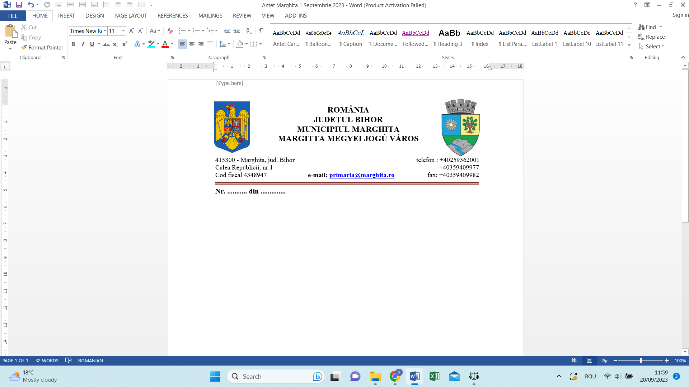
Nr. 1934 din21.02.2025

RAPORT DE SPECIALITATE
La proiectul de hotărâre privind stabilirea chiriei către Parohia Română Unită cu Roma Greco-Catolică Marghita, pentru terenul în suprafață de 1179 mp, înscris în CF nr. 548 Marghita, nr. top. 584 și 585/2 folosit de administrația locală ca piață agroalimentară

Prin Decizia nr. 714 din 28 februarie 2006 a Comisiei speciale de retrocedare a unor bunuri imobile care au aparținut cultelor religioase din România, a fost retrocedată Bisericii Greco Catolice o suprafață de 1179 mp, teren reprezentând o cotă parte din piața agroalimentară din municipiul Marghita, teren înscris în CF nr. 548 Marghita, identificat cu nr. top. 584 și 585/2.
Nivelul chiriei plătite pentru folosința terenului sus menționat s-a stabilit prin hotărâri anuale în urma negocierilor purtate cu Parohia Greco Catolică Marghita. Pentru anul 2023 s-a stabilit o chirie de 5 lei/mp/lună prin Hotărârea Consiliului Local Marghita nr. 43 din 28.02.2023.
Având în vedere că prin adresa nr. 3 din 11.02.2025 înregistrată la Primăria Municipiului Marghita sub nr. 1/777 din 11.02.2025, Protopopiatul Greco - Catolic Marghita solicită prelungirea contractului de închiriere pentru terenul în suprafață de 1179 mp, înscris în CF nr. 548 Marghita, nr. top. 584 și 585/2, folosit de piața agroalimentară a Municipiului Marghita, cu mențiunea ca tariful care s-a stabilit în anul precedent să rămână și anul acesta, respectiv 5,00 lei/mp/lună.
Contracul de închiriere (locațiune) este contractual care transmite folosința temporară a unui bun de la una dintre părți, numită locator, celeilalte părți, numită locatar, în schimbul unei sume de bani, numită chirie ( art. 1777 C.Civ). Închirierea este un contract ce se încheie în mod valabil prin simplul acord de voințe al părților, adică fără a fi necesară îndeplinirea vreunei formalități anume. Potrivit art. 1781 C.Civ. ”contracul se consideră încheiat îndată ce părțile au convenit asupra bunului și prețului”, deci este valabil încheiat prin manifestarea liberă a acordului părților implicate. Locațiunea este un contract cu executare succesivă, în sensul că se deruleză într-un anumit interval de timp, obligațiile părților se execută în timp, printr-o prestație continua, pe toată durata contractului, locatorul fiind obligat să asigure folosința lucrului, iar locatarul să platească chiria.

În considerarea stării de fapt expuse și a normelor juridice incidente considerăm legal și oportun Proiectul de hotărâre analizat, drept pentru care propunem Consiliului local al Municipiului Marghita analizarea și aprobarea acestuia în forma inițiată de către dl. primar.

Întocmit,
Secretar General
Cornelia DEMETER

